Приложение № 5 към чл. 4, ал. 1 от Наредбата за условията и реда за извършване на оценка на въздействието върху околната среда (Наредба за ОВОС) (Ново - ДВ, бр. 12 от 12.02.2016 г., изм. ДВ, бр. 62 от 2022 г., в сила от 5.08.2022 г.)

ДО
ДИРЕКТОРА НА РИОСВ ПЛОВДИВ

У В Е Д О М Л Е Н И Е
за инвестиционно предложение
от
И. ИЛИЕВ

УВАЖАЕМИ ГОСПОДИН ЙОТКОВ,

Уведомявам Ви, че И. ИЛИЕВ, гр. Пловдив има следното инвестиционно предложение:
ПОДРОБЕН УСТРОЙСТВЕН ПЛАН – ПЛАН ЗА РЕГУЛАЦИЯ И ЗАСТРОЯВАНЕ (ПРЗ) ЗА СМЯНА ПРЕДНАЗНАЧЕНИЕТО НА ЗЕМЕДЕЛСКА ЗЕМЯ ЗА НЕЗЕМЕДЕЛСКИ НУЖДИ ЗА НОВО ЖИЛИЩНО ЗАСТРОЯВАНЕ – 1 БР. ЖИЛИЩНА СГРАДА“ в поземлен имот с идентификатор 47295.46.14 , с. Марково, местност „ПИЧКОВЕЦ“, община Родопи

Характеристика на инвестиционното предложение:

- Резюме на предложението
(посочва се характерът на инвестиционното предложение, в т.ч. дали е за ново инвестиционно предложение, и/или за разширение или изменение на производствената дейност съгласно приложение № 1 или приложение № 2 към Закона за опазване на околната среда (ЗООС)

Ново инвестиционно предложение:
И.Илиев е собственик на поземлен имот с идентификатор 47295.46.14 , с. Марково , м. „Пичковец“, община Родопи с площ от 2,830 кв.м., Трайно предназначение на територията: Земеделска, Начин на трайно ползване: нива. Предвижда се промяна предназначението на земеделска земя с цел ново строителство на една жилищна сграда в имота.

- Описание на основните процеси,
(капацитет, обща използвана площ; необходимост от други свързани с основния предмет спомагателни или поддържащи дейности, в т.ч. ползване на съществуваща или необходимост от изграждане на нова техническа инфраструктура (пътища/улици, газопровод, електропроводи и др.); предвидени изкопни работи, предполагаема дълбочина на изкопите, ползване на взрив:

Инвестиционното намерение на собственика е свързано с изготвяне на гореописания ПУП-ПРЗ с цел ново жилищно застрояване на 1 бр. еднофамилна жилищна сграда. Застрояването в посочения имот за жилищно строителство ще е свободно с устройствени показатели за зона Жм, височина до 10 м, плътност на застрояване 60%, Кинт 1,0, озеленяване мин 40%.
Предвижда се строителство на сградата да е по традиционен монолитен начин. Конструктивната система ще е скелетна, гредова като основните носещи елементи са: стоманбетонови плочи, греди, колони и стоманобетонови шайби за поемане на хоризонталните сили от земетръсно въздействие. Всички фасадни и преградни неносещи стени ще се изпълнят с керамични блокове. Изолации - съобразно актуалните нормативни изисквания.
Ще бъдат спазвани изискванията на Наредба №2 от 22.03.2004г. за минималните изисквания за здравословни и безопасни условия на труд. Временните дейности по време на строителството ще бъдат развити изцяло върху имота. Теренът е достатъчен за извършване на предвидените дейности и не се налага да бъдат използвани допълнителни площи, извън наличната площ от 2,83 дка на имот с идентификатор 47295.46.14, м. „Пичковец“, община Родопи.
Инвестиционното предложение не е свързано с производствена дейности и няма вероятност изграждането и експлоатацията на обекта да доведе до риск от аварии или бедствия.
Предвид характера и мащаба на инвестиционното предложение не се очаква значим риск от инциденти, аварии и/или бедствия за околната среда и здравето на хората.

3. Връзка с други съществуващи и одобрени с устройствен или друг план дейности в обхвата на въздействие на обекта на инвестиционното предложение, необходимост от издаване на съгласувателни/разрешителни документи по реда на специален закон; орган по одобряване/разрешаване на инвестиционното предложение по реда на специален закон:
Инвестиционното предложение няма взаимовръзка и/или кумулиране с други съществуващи и/или одобрени инвестиционни предложения.
В прилежащата територия са предимно земеделски земи и земеделски земи с променено предназначение за жилищно строителство. Намеренията на Инвеститора не противоречат на други утвърдени устройствени проекти.

4. Местоположение:
(населено място, община, квартал, поземлен имот, като за линейни обекти се посочват засегнатите общини/райони/кметства, географски координати или правоъгълни проекционни UTM координати в 35 зона в БГС2005, собственост, близост до или засягане на елементи на Националната екологична мрежа (НЕМ), обекти, подлежащи на здравна защита, и територии за опазване на обектите на културното наследство, очаквано трансгранично въздействие, схема на нова или промяна на съществуваща пътна инфраструктура)

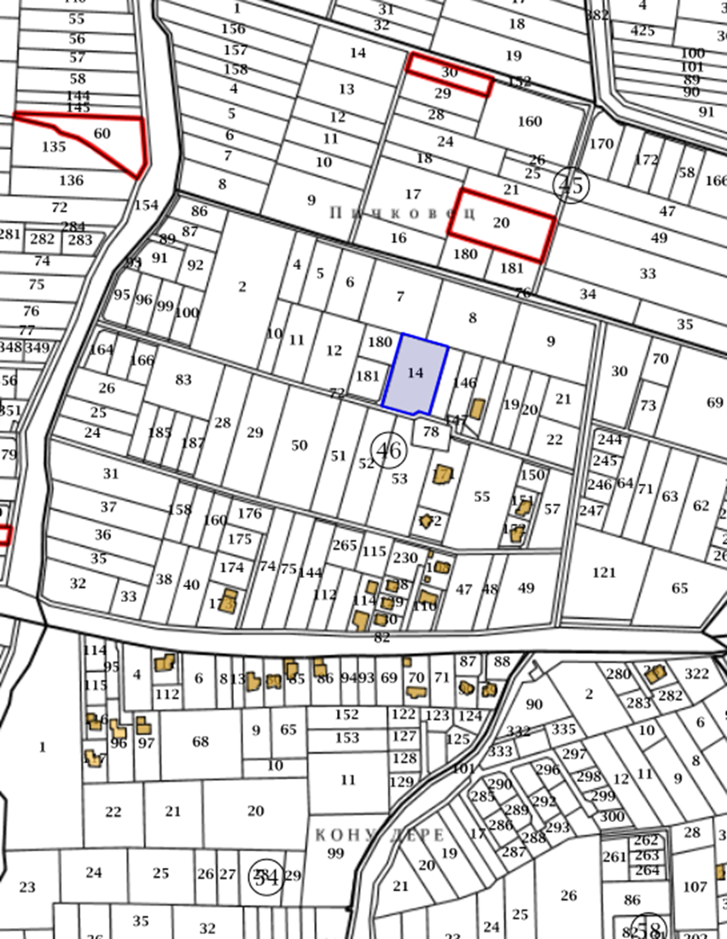

Поземлен имот 47295.46.14, област Пловдив, община Родопи, с. Марково, м. ПИЧКОВЕЦ, вид собств. Частна, вид територия Земеделска, категория 7, НТП Нива, площ 2830 кв. м, стар номер 046014.
Заповед за одобрение на КККР № РД-18-85/06.12.2007 г. на Изпълнителния директор на АГКК.
Координати на сондажния кладенец: 42.072877, 24.691804

За транспортен достъп ще се използува наличен общински път южно от имота. Не се налага нова транспортна връзка.

5. Природни ресурси, предвидени за използване по време на строителството и експлоатацията:
(включително предвидено водовземане за питейни, промишлени и други нужди – чрез обществено водоснабдяване (ВиК или друга мрежа) и/или от повърхностни води, и/или подземни води, необходими количества, съществуващи съоръжения или необходимост от изграждане на нови)

Съгласно приложеното становище на „ВиК“ ЕООД Пловдив имотът няма възможност да бъде захранен от обществена водопроводна мрежа. За целта ще бъде изграден тръбен кладенец за битови нужди с дълбочина 23-25м.
Координати на сондажния кладенец: 42.072877, 24.691804.

Електрозахранването на имота ще е посредством изграждането на кабелна линия и свързване с електропровод, съгласно указания на „Електроразпределение юг“ ЕАД : „Присъединяването на обект: ”Жилищно строителство” към електроразпределителната мрежа с очаквана мощност 1 5 kW е възможно да се осъществи чрез разкъсване на съществуваща кабелна линия 20 kV между БКТП ”Царевец” и БКТП ”Снежана”, направа на кабелни муфи 20 kV и изграждане на нова кабелна линия 20kV по съгласувано трасе до нов БКТП в имот: 47295.46.14, ситуиран на имотна граница и път/улица.“

6. Очаквани вещества, които ще бъдат емитирани от дейността, в т.ч. приоритетни и/или опасни, при които се осъществява или е възможен контакт с води:
Предлаганото инвестиционно предложение - жилищно застрояване не формира приоритетни и/или опасни, при които се осъществява или е възможен контакт с води.
7. Очаквани общи емисии на вредни вещества във въздуха по замърсители:
Предлаганото инвестиционно предложение - жилищно застрояване не генерира вредни емисии във въздуха, водите и почвата.

8. Отпадъци, които се очаква да се генерират и предвиждания за тяхното третиране:
По време на строителството ще се формират основно строителни отпадъци. . Съгласно чл. 18, ал. 1 от ЗУО третирането и транспортирането на отпадъците от строителните площадки и при разрушаване или реконструкция на сгради и съоръжения се извършват от притежателите на отпадъците, от изпълнителя на строителството или разрушаването или от друго лице въз основа на писмен договор. Чл. 18, ал. 2 от ЗУО изисква кметът на общината да определя маршрута за транспортиране на отпадъците и инсталацията/съоръжението за третирането им. Строителните отпадъци ще се събират на отделена за целта площадка и ще се предават на лица приетежаващо съответното разрешително издадено по реда за ЗУО.
По време на експлоатацията ще се формират основно смесени битови отпадъци. Те ще се събират в контейнер и ще се извозват от фирмата по сметосъбиране, обслужваща района.

9. Отпадъчни води:
(очаквано количество и вид на формираните отпадъчни води по потоци (битови, промишлени и др.), сезонност, предвидени начини за третирането им (пречиствателна станция/съоръжение и др.), отвеждане и заустване в канализационна система/повърхностен воден обект/водоплътна изгребна яма и др.)
В близост няма изградена канализация. За отпадните води ще се използва водоплътна яма в имота, която ще се почиства периодично от лицензирана фирма на база сключен договор за извозване до най-близката ПСОВ.

10. Опасни химични вещества, които се очаква да бъдат налични на площадката на предприятието/съоръжението:
(в случаите по чл. 99б ЗООС се представя информация за вида и количеството на опасните вещества, които ще са налични в предприятието/съоръжението съгласно приложение № 1 към Наредбата за предотвратяване на големи аварии и ограничаване на последствията от тях)
Не се очаква наличие на опасни вещества.

